|  |
| --- |
| **ĐẠI HỌC QUỐC GIA THÀNH PHỐ HỒ CHÍ MINH**  **TRƯỜNG ĐẠI HỌC KHOA HỌC TỰ NHIÊN**  **KHOA: CÔNG NGHỆ THÔNG TIN** **BÁO CÁO BÀI TẬP**  **Thiết kế Data Modeling**  **MÔN: HỆ THỐNG THÔNG TIN**  **PHỤC VỤ TRÍ TUỆ KINH DOANH**    **NHÓM THỰC HIỆN – NHÓM 03:**  **MSSV: 20120049 – HỌ TÊN: Nguyễn Hải Đăng**  **MSSV: 20120113 – HỌ TÊN: Lê Nguyên Khang**  **MSSV: 20120269 – HỌ TÊN: Võ Văn Minh Đoàn**  **MSSV: 18120564 – HỌ TÊN: Lâm Hồng Thành**    **Giảng viên hướng dẫn: ThS. Hồ Thị Hoàng Vy**  **Lớp lý thuyết: 20_1**  **Học kỳ - Niên khoá: HK1 - 2023-2024** |

MỤC LỤC

I. Danh sách thành viên – Phân công bài tập 2

II. Câu 1 3

III. Câu 2 4

1. Số lượng giảng viên giảng dạy theo mỗi chương trình trong từng học kỳ của năm học 4

2. Số lượng giảng viên giảng dạy lý thuyết/ thực hành/ trợ giảng trong từng học kỳ của năm học 5

3. Số lớp dạy của mỗi giảng viên trong từng học kỳ 6

4. Số lớp dạy của mỗi giảng viên trong cả năm học 7

IV. TÀI LIỆU THAM KHẢO 8

# Danh sách thành viên – Phân công bài tập

* Làm chung câu 1.
* Làm riêng 4 ý của câu 2.

|  |  |  |
| --- | --- | --- |
| **Họ và tên** | **Mã số sinh viên** | **Phân công** |
| Nguyễn Hải Đăng | 20120049 | Câu 1, Câu 2 ý 1 |
| Lê Nguyên Khang | 20120113 | Câu 1, Câu 2 ý 2 |
| Võ Văn Minh Đoàn | 20120269 | Câu 1, Câu 2 ý 4 |
| Lâm Hồng Thành | 18120564 | Câu 1, Câu 2 ý 3 |

# Câu 1

Khoa CNTT cần quản lý thông tin giảng dạy của các giảng viên, cụ thể: mỗi học kỳ, giảng viên sẽ tham gia giảng dạy 1 số lớp với các vai trò (lý thuyết, trợ giảng, thực hành) cho các chương trình khác nhau (chính quy, CLC, APCS). Mỗi lớp có số tiết khác nhau (ví dụ: lý thuyết 45 tiết, 30 tiết; thực hành: 30 tiết, trợ giảng: 22.5 tiết). Mỗi lớp có thể có nhiều trợ giảng hoặc GVTH, có thể 2 giảng viên đồng giảng dạy lý thuyết. Hãy thiết kế sơ đồ ER quản lý thông tin trên.

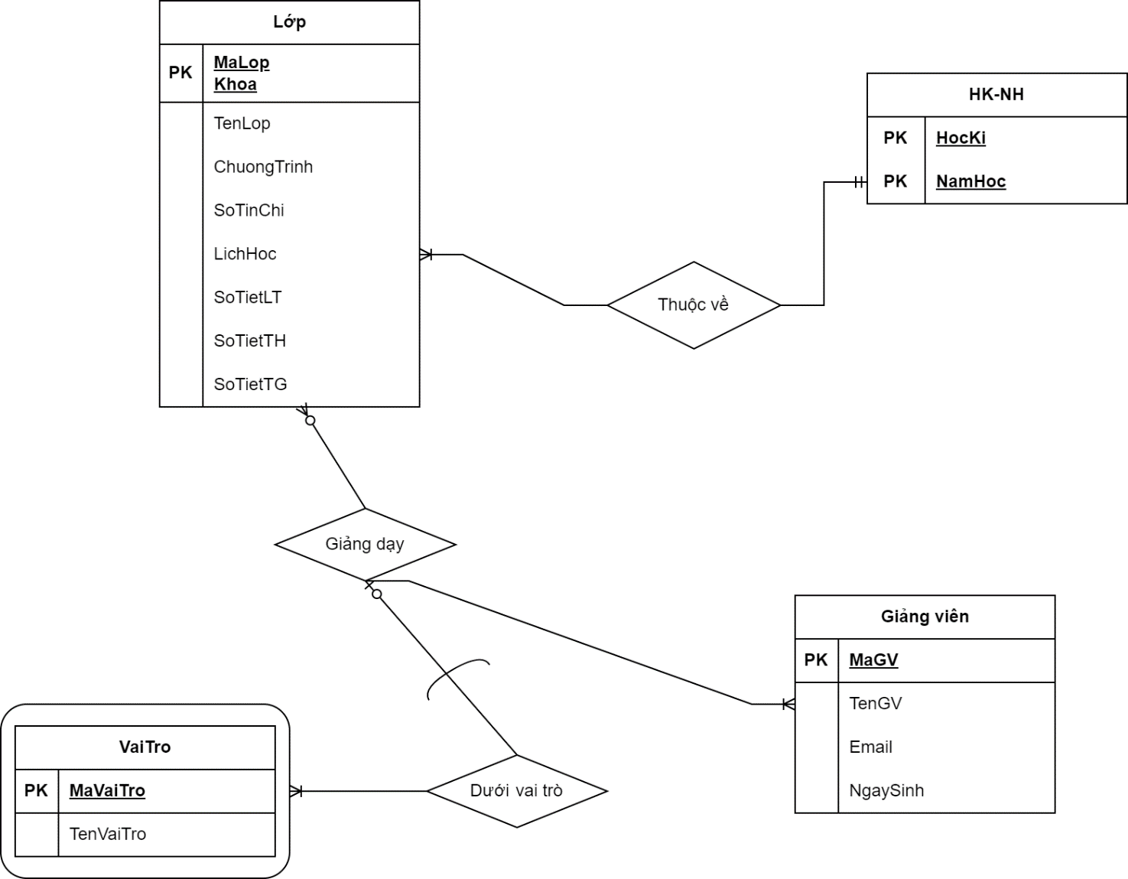

# Câu 2

Hãy thiết kế lược đồ sao để phục vụ phân tích:

## Số lượng giảng viên giảng dạy theo mỗi chương trình trong từng học kỳ của năm học

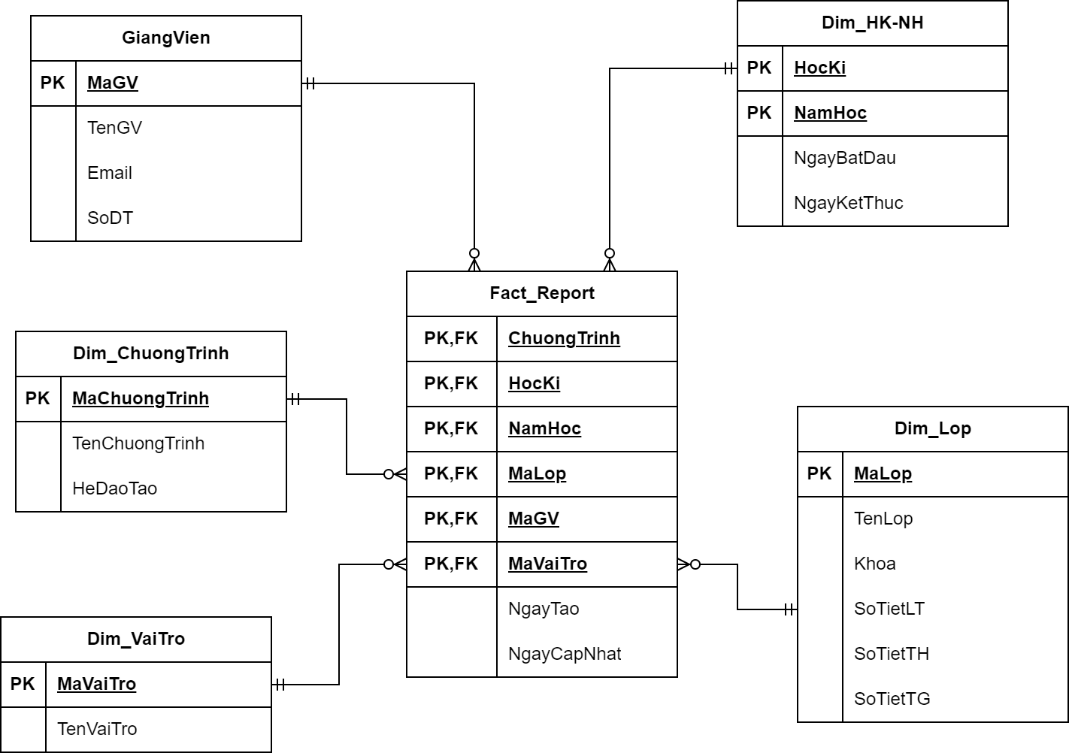

## Số lượng giảng viên giảng dạy lý thuyết/ thực hành/ trợ giảng trong từng học kỳ của năm học

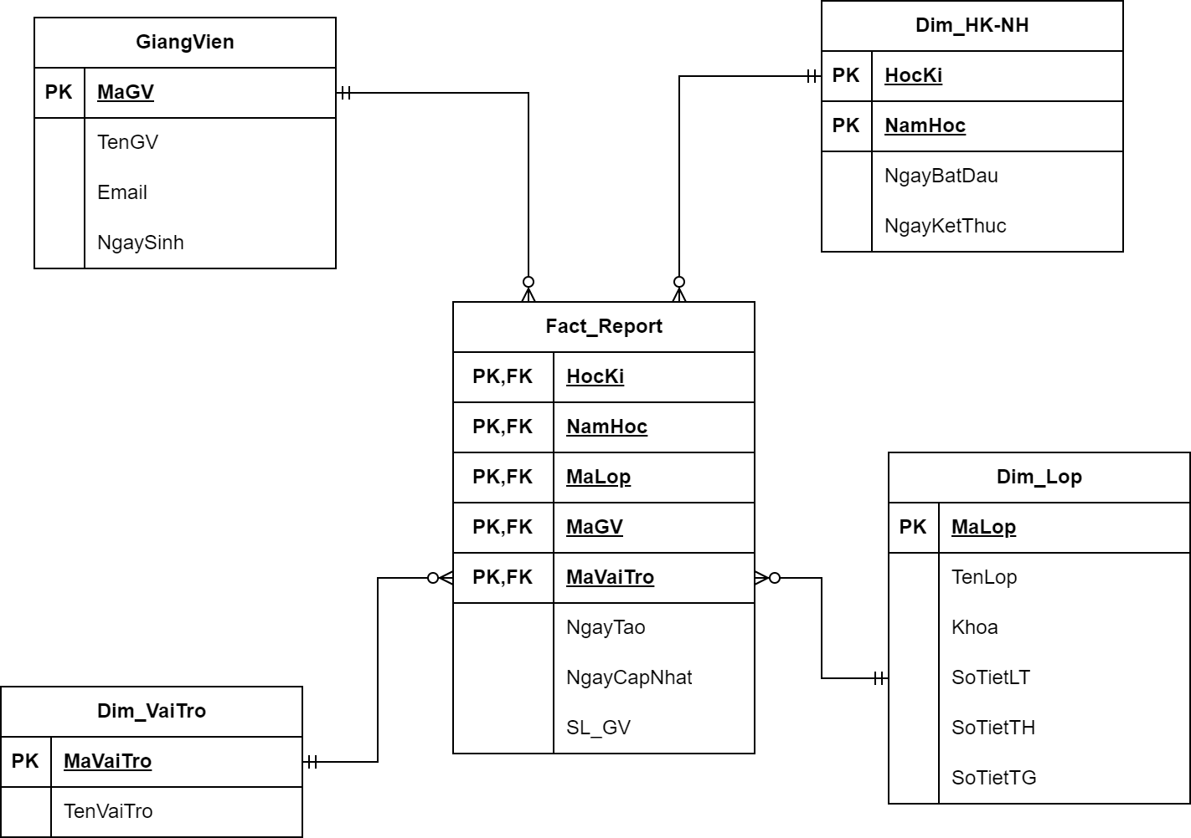

## Số lớp dạy của mỗi giảng viên trong từng học kỳ

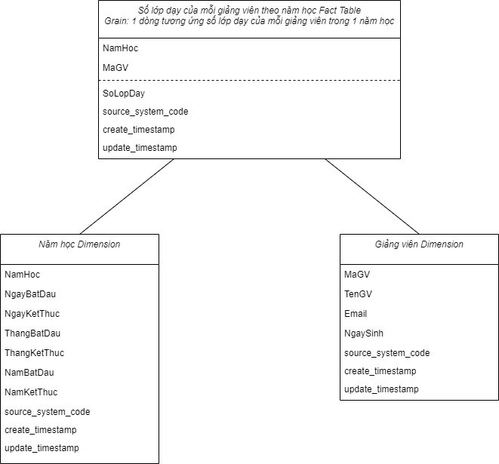

## Số lớp dạy của mỗi giảng viên trong cả năm học

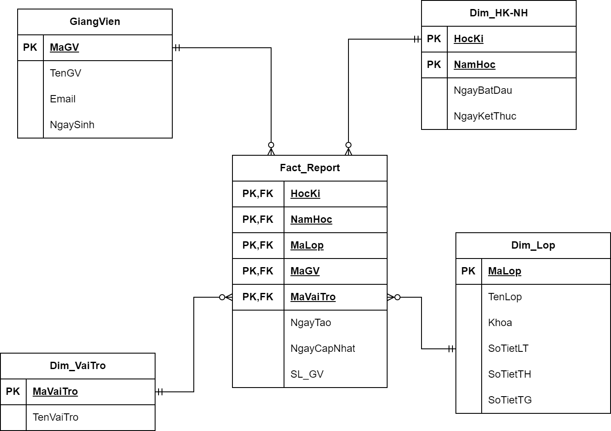

# TÀI LIỆU THAM KHẢO

* [**https://tedu.com.vn/co-so-du-lieu/mo-hinh-data-warehouse-so-do-ngoi-sao-148.html**](https://tedu.com.vn/co-so-du-lieu/mo-hinh-data-warehouse-so-do-ngoi-sao-148.html)
* Slide Data Modeling của cô Vy.